BACCALAURÉAT PROFESSIONNEL RÉPARATION DES CARROSSERIES

Session : 2016

E.2 - ÉPREUVE TECHNOLOGIQUE
UNITÉ CERTIFICATIVE U2

Étude de cas – Expertise technique
Durée : 3h
Coef. : 3

DOSSIER CORRIGÉ

Ce dossier comprend 14 pages numérotées de DC 1/14 à DC 14/14.

Baccalauréat Professionnel Réparation des carrosseries | 1606-REP T | Session 2016 | DC
U2 – Étude de cas – Expertise technique | Durée : 3h | Coefficient : 3 | Page 1/14

TRAVAIL DEMANDÉ

Mise en situation :

- Alain FORT a été victime d’un accident de la circulation.
Il circulait sur une départementale, à un stop, il a été heurté par un véhicule dans la partie arrière. Par ailleurs, une défaillance du circuit multiplexé a occasionné le déclanchement intempestif de l’airbag conducteur et du prétensionneur de ceinture de sécurité. L’assurance prendra en charge ces travaux. Son véhicule (PEUGEOT 308) est endommagé et nécessite une remise en état (se référer à la liste des travaux à exécuter dans le dossier technique).

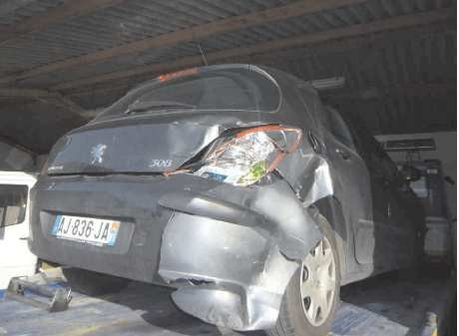

On vous demande de :

  - Réaliser le devis de réparation pages 3 à 5
  - Effectuer le contrôle des trains roulant pages 5 à 7
  - Effectuer le contrôle du soubassement pages 7 à 9
  - D’analyser les matériaux utilisés en carrosserie pages 9 à 10
  - D’effectuer la préparation des éléments avant soudure page 10
  - D’identifier les différents procédés de soudure pages 10 à 11
  - Réaliser les opérations de peinture page 12
  - Remplacement de l’airbag pages 13 à 14

Baccalauréat Professionnel Réparation des carrosseries | 1606-REP T | Session 2016 | DC
U2 – Étude de cas – Expertise technique | Durée : 3h | Coefficient : 3 | Page 2/14

- Réalisation du devis /80 POINTS

  - Vous devez réaliser un chiffrage de la réparation : (DT 2 à 5/22) /76 pts

DEVIS DE RÉPARATION

 | Nom et adresse de l’entreprise | Nom et adresse du client
 | CARROSSERIE ROUX  Chemin de l’école 81150 Castelnau de Levis | M. ALAIN FORT  30 RUE SAINT LAURENT  31 500 TOULOUSE  N°   : 0562356565
Marque : PEUGEOT N° d’immatriculation : AA-123-AA
Modèle : 308 1.6 HDI Genre : VP
Couleur : GRIS N° de série du type : VF34C9HXC9Y134314 Date 1ère mise en circulation : 06/01/2010 Kilométrage : 8199 Km
Assureur : GROUPAMA D'OC N° sinistre : 2011813421
Date sinistre : 01/03/15
DÉSIGNATION DES PIÈCES ET FOURNITURES |  |  | Réf. | Nbre | PRIX UNIT. H.T. | MONTANT H.T.
BOUCLIER AR.complet |  |  | 7410 | 1 | 310,63 | 310,63
TOLE AR.CPL. |  |  | 7243 AR | 1 | 198,95 | 198,95
LONGERONNET ARD. |  |  |  | 1 | 102,00 | 102,00
KIT MONOGRAMME LOGO |  |  |  | 1 | 26,00 | 26,00
KIT COLLE STRUCTURALE |  |  |  | 1 | 32,00 | 32,00
HAYON |  |  | 8701 Y3 | 1 | 445,70 | 445,70
KIT COLLAGE LUNETTE |  |  | 9799 L8 | 1 | 48,00 | 48,00
AIRBAG CONDUCTEUR |  |  |  | 1 | 327,92 | 327,92
PRÉTENSIONNEUR DE CEINTURE |  |  |  | 1 | 228,14 | 228,14
VOLANT |  |  |  | 1 | 197,50 | 197,50
BOITIER CALCULATEUR |  |  |  | 1 | 260,00 | 260,00
FEU ARD. |  |  | 6351 CV | 1 | 124,48 | 124,48
AILE ARD.CPL. |  |  | 8526 JV | 1 | 705,82 | 705,82
TOLE PASSAGE DE ROUE ARD. |  |  |  | 1 | 111,30 | 111,30
TOLE SUPPORT FEU ARD |  |  | 8526 JL | 1 | 44,68 | 44,68
PART.AR.P.ROUE ARD. |  |  | 8526 JN | 1 | 26,17 | 26,17
PROT.PASS.ROUE ARD. |  |  | 8534 L8 | 1 | 38,48 | 38,48
GARNITURE D.COFFRE |  |  | 7473 ZW | 1 | 91,96 | 91,96
AGRAFES ET FIXATIONS |  |  |  | 1 | 10,00 | 10,00
RECYCLAGES DES DÉCHETS |  |  |  | 1 | 3,00 | 3,00

Baccalauréat Professionnel Réparation des carrosseries | 1606-REP T | Session 2016 | DC
U2 – Étude de cas – Expertise technique | Durée : 3h | Coefficient : 3 | Page 3/14

DEVIS DE RÉPARATION (suite) (DT 4 et 6/22)

CODE TRAVAUX |  |  |  |  |  | NATURE DE L’INTERVENTION DE REMISE EN ÉTAT | Nombre d’heures de main-d’œuvre (M.O.)
P | E | N | I | V | L
 |  |  |  |  |  |  | T1 | T2 | T3 | PEINT
 |  |  |  | X |  | MARBRE EQUIPER |  |  | 2.50
 |  | X |  |  |  | MECANIQUE AR | 2.40
 |  | X |  |  |  | PORTE ARD | 0.40
 | X |  |  |  |  | AILE ARD CPL |  | 9.80 |  | 2.70
 | X |  |  |  |  | TOLE AR PASSAGE ROUE ARD |  | 0.90 |  | 1.90
 | X |  |  |  |  | LONGERONNET ARD |  |  | 4.00
 | X |  |  |  |  | PANNEAU AR CPL |  | 4.40
 | X |  |  |  |  | TÔLE SUPPORT FEU |  | 0.70
 | X |  |  |  |  | BOUCLIER AR | 0.40 |  |  | 0.80
 |  | X |  |  |  | SUPP G/D DEP/REP | 0.30
 | X |  |  |  |  | HAYON DEP/REP/DÉGARNISSAGE | 1.90 |  |  | 2.10
 |  | X |  |  |  | VITRE LUNETTE AR |  | 0.70
 |  | X |  |  |  | CIRCUIT FREIN PURGER |  | 0.80
 |  | X |  |  |  | PRÉTENSIONNEUR CEINTURE | 0.70
 |  | X |  |  |  | VOLANT AIRBAG REMPLACER | 1.00
 |  | X |  |  |  | BOITIER CALCULATEUR | 1.00
X |  |  |  |  |  | ANGLE TRAIN AV/AR MESURE ET RÉGLAGE |  |  | 1.90
 |  |  | X |  |  | PLANCHER AR À REPARER |  | 1.50 |  | 1.50
TOTAL DES HEURES DE MAIN-D’OEUVRE |  |  |  |  |  |  | 8.10 | 18.80 | 8.40 | 9
MAIN-D’ŒUVRE SOUS-TOTAL H.T. |  |  |  |  |  |  | 361.26 | 838.48 | 474.60 | 401.40
MAIN-D’ŒUVRE TOTAL H.T. |  |  |  |  |  |  | 2075.74
INGRÉDIENTS : ……34.45………x ……9.00…… |  |  |  |  |  |  | 310.05
TOTAL PIÈCES ET FOURNITURES H.T. |  |  |  |  |  |  | 3332.73
MONTANT TOTAL H.T. |  |  |  |  |  |  | 5718.52
T.V.A 20,00 |  |  |  |  |  |  | 1143.70
MONTANT TOTAL T.T.C. |  |  |  |  |  |  | 6862.22

P = Contrôle | N = Dépose / Repose | V = Mesure
E = Échange | I = Réparation | L = Lustrage

Baccalauréat Professionnel Réparation des carrosseries | 1606-REP T | Session 2016 | DC
U2 – Étude de cas – Expertise technique | Durée : 3h | Coefficient : 3 | Page 4/14

Ce véhicule est soumis à une procédure VE.

  - Définir le terme VE : /2pts

Véhicule endommagé : il s’agit des véhicules accidentés susceptibles de présenter un ou plusieurs critères de dangerosité ne leur permettant pas de circuler dans des conditions normales de sécurité.

  - Quel est le rôle de l’expert durant cette procédure ? /2pts

Un expert en automobile sera désigné par l’assureur pour évaluer les dommages. En accord avec le garagiste, l’expert en automobile va déterminer la procédure et le coût des réparations. C’est aussi lui qui va définir la durée d’immobilisation du véhicule.

- Contrôle des trains roulants /25 POINTS

Le rapport d’expertise prévoit un contrôle du train roulant afin de s’assurer de la géométrie du véhicule et d’éviter une dépose mécanique en vue du contrôle tridimensionnel.
Le réparateur constate une usure anormale sur le bord extérieur du pneumatique arrière droit et l’indique au client.
Ce défaut, dépendant du sinistre, est notifié sur l’ordre de réparation.

  - Le mode opératoire de contrôle du train roulant d’une PEUGEOT 308 vous indique qu’il est nécessaire de respecter les pressions des pneumatiques ainsi qu’une assiette de référence.

  - Pourquoi doit-on réaliser ces opérations avant le contrôle ? /2pts

Le non-respect de cette procédure indiquera des mesures non conformes pour un défaut non présent.

Si la pression des pneumatiques n’est pas respectée, cela faussera la mise en assiette.

  - Indiquer les valeurs des hauteurs à respecter pour réaliser le contrôle sur ce véhicule. /2pts

H1 : 169 mm ..................................................................................................................................

H2 : 381 mm ..................................................................................................................................

Baccalauréat Professionnel Réparation des carrosseries | 1606-REP T | Session 2016 | DC
U2 – Étude de cas – Expertise technique | Durée : 3h | Coefficient : 3 | Page 5/14

  - Compléter le tableau de relevés ci-dessous à l’aide des données constructeur (DT 11/22). /7pts

Géométrie du train avant |  | Relevé |  | Valeurs constructeur
 |  | DROITE | GAUCHE | DROITE | GAUCHE
Chasse | Non réglable | 5° 15’ | 5° 17’ | +5° 12’ +/- 0° 30’  +5°.42 > +4°.42
Parallélisme | Réglable | - 0° 10’ | - 0° 18’ | +0° 21’ +/- 0° 09’  +0°.30 > +0°.12
Pivot | Non réglable | 12° 54’ | 12° 54’ | +12° 54’ (+0° 36’ -0° 24’)  13°.18 >12° 18
Carrossage | Non réglable | - 0° 18’ | - 0° 18’ | -0° 18’ (+0° 24’ -0° 36’)  0°.18 >-0° 18
Géométrie du train arrière
Parallélisme | Non réglable | 0° 38’ | 0° 27’ | +0° 28’ +- 0° 04’
Carrossage | Non réglable | - 2° 20’ | - 1° 40’ | -1° 42’ +-0° 30’

  - Analyser les résultats. /9pts

Angles | Analyser les résultats | Propositions de réparations
Parallélisme AV | Non conforme ou hors tolérance | Effectuer un réglage du parallélisme avant (voir revue technique)
Parallélisme AR | Non conforme ou hors tolérance  Et non réglable | Effectuer un remplacement de l’essieu arrière.
Carrossage AR | Non conforme ou hors tolérance  Et non réglable | Effectuer un remplacement de l’essieu arrière.

Baccalauréat Professionnel Réparation des carrosseries | 1606-REP T | Session 2016 | DC
U2 – Étude de cas – Expertise technique | Durée : 3h | Coefficient : 3 | Page 6/14

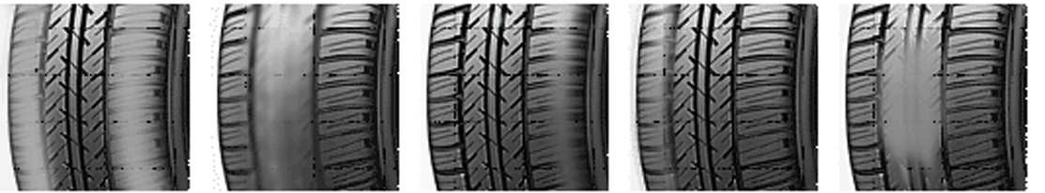
  - Expliquer les différentes causes d’usure des pneumatiques.
1 2 3 4 5
- : Usure très accentuée sur les deux bords de la bande de roulement. /1pt

Sous-gonflage : Un sous-gonflage provoque souvent une usure plus prononcée aux épaules du pneu.
- : Usure très accentuée au centre de la bande de roulement. /1pt Sur-gonflage : Un sur-gonflage se traduit par une usure plus importante au centre de la bande de roulement ce qui diminue la durée de vie du pneu.
- : Usure régulière très accentuée sur un bord extérieur de la bande de roulement. /1pt Défaut de parallélisme : pincement. Défauts de carrossage.
- : Usure régulière très accentuée sur un bord intérieur de la bande de roulement. /1pt Défaut de parallélisme : ouverture. Défauts de carrossage.
- : Usure irrégulière et localisée sur la bande de roulement. Plats sur le pneu. /1pt Usure de la bande de roulement en facette : blocage des roues lors d’un freinage

Contrôle du soubassement /17 POINTS
Fiche de relevés et d’analyse graphique. (DT 12 et 13/22).
  - Compléter la fiche de relevés ci-dessous. /4pts

Moyen de contrôle : |  | POINTS DE MISE EN ASSIETTE |  |  |  | POINTS CONTROLÉS
 |  | L |  | B |  | U |  | R
 |  | D | G | D | G | D | G | D | G | D | G | D | G
 | Constructeur | 0 | 0 | -1489 | -1489 | -2148 | -2148 | -2353 | -2353
OX | Relevé | 0 | 0 | -1491 | -1492 | -2127 | -2148 | -2333 | -2353
 | Écarts | 0 | 0 | 2 | 3 | 21 | 0 | 20 | 0
 | Constructeur | 405 | 405 | 635 | 635 | 644 | 644 | 496 | 496
OY | Relevé | 405 | 405 | 635 | 635 | 658 | 644 | 510 | 496
 | Écarts | 0 | 0 | 0 | 0 | 14 | 0 | 14 | 0
 | Constructeur | 50 | 50 | 14 | 14 | 474 | 474 | 164 | 164
OZ | Relevé | 50 | 50 | 15 | 14 | 458 | 474 | 148 | 164
 | Écarts | 0 | 0 | 1 | 0 | 16 | 0 | 16 | 0

Baccalauréat Professionnel Réparation des carrosseries | 1606-REP T | Session 2016 | DC
U2 – Étude de cas – Expertise technique | Durée : 3h | Coefficient : 3 | Page 7/14

  - Positionner les différents points de contrôle et de mise en assiette sur les trois plans de référence ainsi que les trois axes tridimensionnels. /5.5pts

- Le plan longitudinal côté droit :
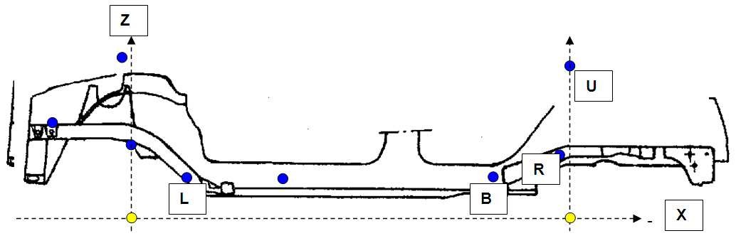

  - Le plan longitudinal côté gauche :
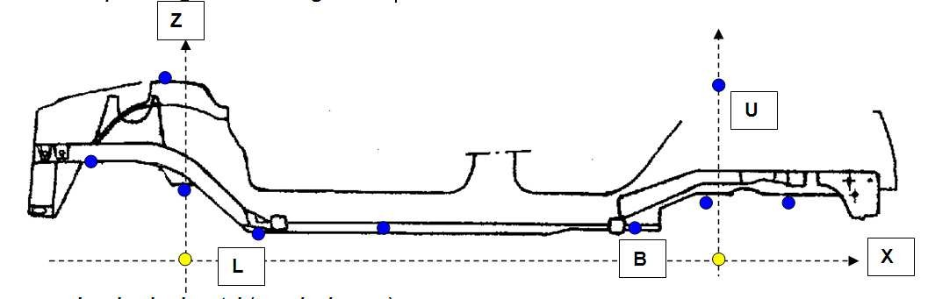
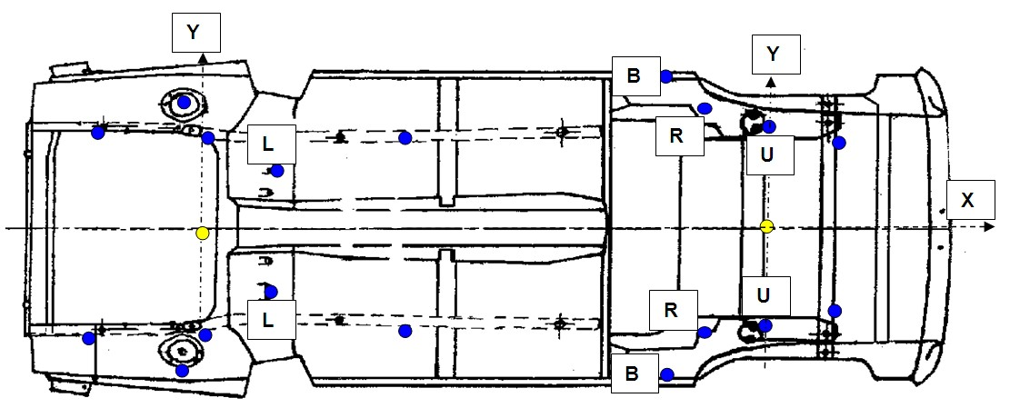
  - Le plan horizontal (vue de dessus) :

Baccalauréat Professionnel Réparation des carrosseries | 1606-REP T | Session 2016 | DC
U2 – Étude de cas – Expertise technique | Durée : 3h | Coefficient : 3 | Page 8/14

  - Analyse des déformations
Quelles sont les déformations observées sur les trois axes ?

Axe O.X : /2pts

Les points R et U sont déformés en Ox : U : -21 mm
R : -20 mm
Analyse : recul des points.

Axe O.Y : /2pts

Les points R et U sont déformés en Oy : U : 14 mm
R : 14 mm
Analyse : déplacement des points vers l’extérieur.

Axe O.Z : /2pts

Les points R et U sont déformés en Oz : U : -16 mm
R : -16 mm
Analyse : déplacement des points vers le bas.

  - Quelles solutions de réparation préconisez-vous par rapport à l’analyse des déformations ? /1.5pt

Remise en ligne et remplacement des éléments endommagés en respectant les consignes et les normes du constructeur automobile.

- Analyse des matériaux utilisés en carrosserie /6 POINTS

  - Pour le véhicule, vous lisez dans la documentation technique, que certains éléments que vous devez remplacer sont en tôle HLE. (DT 14 et 15/22)

Que signifie cette appellation ? /2pts

C’est une tôle dite à Haute Limite Élastique

  - Quels avantages présentent ces aciers par rapport à l’acier doux ? /2pts
(3 réponses)

Une diminution du nombre de tôles constituant la structure.
Permet une augmentation de la rigidité en torsion statique des coques. Moins d’acier, plus de résistance mécanique.

Baccalauréat Professionnel Réparation des carrosseries | 1606-REP T | Session 2016 | DC
U2 – Étude de cas – Expertise technique | Durée : 3h | Coefficient : 3 | Page 9/14

  - Peut-on redresser ces tôles ? /2pts
(Quelles sont les consignes à respecter pour intervenir sur ces aciers ?)

Les tôles HLE peuvent être redressées de façon classique (redressage à froid). Seul est à proscrire le redressage à chaud.

- Préparation des éléments avant soudure /2 POINTS

Après avoir décapé vos éléments, vous devez appliquer une solution anti-corrosion soudable.

  - Quel type de produit allez-vous utiliser ? /2pts
Pour le soudage MIG/MAG et SER.

Appliquer une solution à base de zinc, aluminium ou cuivre entre les éléments qui doivent être assemblés.
Ceci permet de garantir l’anticorrosion de la réparation.

- Identification des procédés de soudure /4.5 POINTS

Vous utilisez deux modes de soudage différents, MIG et MAG.

  - Quelles différences faites-vous entre ces deux procédés ? /1pt

La différence entre ces deux procédés résulte dans la composition des gaz. MIG : Argon - 5% maxi de dioxyde de carbone
MAG : Argon + 5% de dioxyde de carbone
  - Citer les différents types de fils fusibles adaptés à chacun de ces procédés ? /1pt MIG : aluminium, cupro aluminium, cupro silicium, cupro étain

MAG : acier

Baccalauréat Professionnel Réparation des carrosseries | 1606-REP T | Session 2016 | DC
U2 – Étude de cas – Expertise technique | Durée : 3h | Coefficient : 3 | Page 10/14

Vous passez maintenant au soudage SERP. On vous demande de réaliser des essais avant de passer au soudage sur le véhicule.
  - Quels essais allez-vous effectuer hors véhicule ? (2 réponses) /1pt Essais de soudage sur des tôles de même nature et de même épaisseurs.

Essais de destruction déboutonnage. Résistance à l’arrachement (déboutonnage).

  - Nommer les trois cycles de soudage SERP : /1.5pt

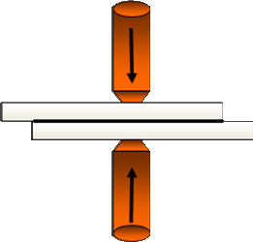
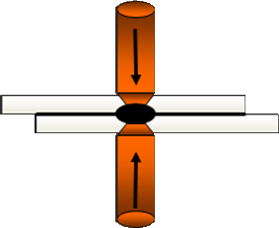
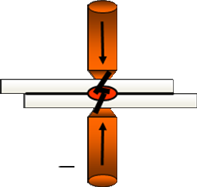
Accostage Soudage Forgeage

Baccalauréat Professionnel Réparation des carrosseries | 1606-REP T | Session 2016 | DC
U2 – Étude de cas – Expertise technique | Durée : 3h | Coefficient : 3 | Page 11/14

Réalisation des opérations de peinture /5.5 POINTS

  - Au terme des différentes opérations de préparation, vous devez fabriquer la teinte.

Quels sont les moyens et les critères à prendre en compte pour choisir la bonne teinte correspondant au véhicule ? (2 réponses minimum) /1.5pt

Marque véhicule et code peinture.
- Véhicule propre et lustré.
- Visualiser la teinte sous différentes sources d’éclairage et en extérieur.
- Comparer sous des angles divers.
- Faire une plaque test.

  - Pour l’application de la base hydro, faut-il un pistolet de pulvérisation spécial ? (Justifier votre réponse) /1pt

En théorie, une préconisation de pulvérisation au pistolet HVLP est nécessaire pour faire des économies de produit et avoir moins de vapeur de peinture rejetée dans l’atmosphère. Mais un pistolet conventionnel adapté (aiguille, buse et chapeau) peut être utilisé sans problème en faisant toutefois attention à la consommation et à la colorimétrie.

  - Lors de l’opération de pistolage, quels sont les équipements d’hygiène et de sécurité à mettre en œuvre pour le peintre et le collectif ?

- Peintre : trois réponses minimum souhaitées. /1.5pt

Une combinaison
- Un masque à charbon actif ou à apport d’air (assistance respiratoire pour le peintre et étanche)
- Une paire de gants
- Une paire de lunettes
- Des chaussures de sécurité

- Collectif : /1.5pt

peindre dans une cabine
- celle-ci doit être entretenue (filtre)
- utiliser des produits non solvantés.

Baccalauréat Professionnel Réparation des carrosseries | 1606-REP T | Session 2016 | DC
U2 – Étude de cas – Expertise technique | Durée : 3h | Coefficient : 3 | Page 12/14

- Remplacement des organes de sécurité /60 POINTS

Vous devez remplacer l’airbag conducteur et le prétensionneur, quelles sont les étapes de dépose et pose jusqu'à la mise en service de celui-ci.

Effectuer la gamme de réparation en vous aidant de la documentation DT 15 à 22/22.

N° | OPÉRATIONS | RENSEIGNEMENTS TECHNIQUES | HYGIÈNE ET SÉCURITÉ
100 | Mise hors service | 110- déconnecter le cable négatif de la batterie | Utiliser des gants
 |  | 120- protéger le cable et la borne négative | et des chaussures
 |  | 130- attendre 5 mn avant toutes intercentions | antistatiques.
 |  | 140- le connecteur du calculateur coussin
 |  | gonflable
200 | Déposer | 210- positionner les roues enligne droite
 | le coussin de | 220- déclipper le coussin à l’aide de chasse
 | gonflage | goupille
 | conducteur | 230- déconnecter le connecteur d’alimentation en
 |  | premier
 |  | 240- déconnecter les connecteurs
 |  | 250- déposer le coussin
300 | Reposer le | 310- positionner le coussin
 | coussin de | 320- connecter le connecteur de masse en
 | gonflage | premier
 | conducteur | 330- reconnecter les connecteurs
 |  | 340- reclipper le coussin
400 | Déposer la | 410- avancer au maximum le siège avant
 | ceinture de | 420- déposer la garniture supérieure de pied
 | sécuritè | milieu
 | pyrotechnique | 430- déposer les fixations de la ceinture
 | avant gauche | 440- déposer la garniture inférieure de pied milieu
 |  | 450- déconnecter le connecteur d’alimentation en
 |  | premier
 |  | 460- déposer l’enrouleur
500 | Déposer le brin de boucle | 510- déposer le siège  520- dévisser et déposer le brin
600 | Reposer la ceinture de | 610- procéder dans l’ordre inverse de la dépose
 | sécurité et le brin
 | de boucle
700 | Déposer le boitier | 710- déposer la console centrale
 | de commande | 720- déposer l’insonnorisant
 |  | 730- déconnecter les connecteurs d’alimentation
 |  | en premier
 |  | 740- déconnecter les connecteurs
 |  | 750- déposer le boitier de commande

Baccalauréat Professionnel Réparation des carrosseries | 1606-REP T | Session 2016 | DC
U2 – Étude de cas – Expertise technique | Durée : 3h | Coefficient : 3 | Page 13/14

N° | OPÉRATIONS | RENSEIGNEMENTS TECHNIQUES | HYGIÈNE ET SÉCURITÉ
800 | Reposer le | 810- connecter le fil de masse en premier
 | boitier de | 820- procéder dans l’ordre inverse des opérations de
 | commande | dépose
900 | Mettre en | 910- connecter le connecteur du capteur coussin | L’environnement
 | service | gonflable | des coussins
 |  | 920- brancher le cable négatif de la batterie | gonflables et des
 |  |  | ceintures
 |  |  | pyrotechniques,
 |  |  | doit être dégager
 |  |  | sans objets ni
 |  |  | occupants.
 |  | 930- mettre le contact | Côté conducteur,
 |  |  | porte ouverte,
 |  |  | dégager la zone
 |  |  | de déploiement
 |  |  | dumodule volant
 |  |  | de direction
 |  | 940- contrôler le bon fonctionnement du système
 |  | par les voyants de défauts coussin gonflable
 |  | 950- effectuer les procédures d’initialisations ci-
 |  | nécessaire.

Baccalauréat Professionnel Réparation des carrosseries | 1606-REP T | Session 2016 | DC
U2 – Étude de cas – Expertise technique | Durée : 3h | Coefficient : 3 | Page 14/14

